

**PROGRAM ÖZ DEĞERLENDİRME RAPORU**

2024 YILI

GÜZEL SANATLAR, TASARIM VE MİMARLIK FAKÜLTESİ

TEKSTİL VE MODA TASARIMI BÖLÜMÜ

TEKSTİL VE MODA TASARIMI PROGRAMI

**PROGRAMA İLİŞKİN GENEL BİLGİLER**

***Programın Diploma Adı:*** Tekstil ve Moda Tasarımı

***Programın Eğitim Dili:*** Türkçe

***Öğrenci Kabul Edilen İlk Akademik Yıl:*** 2011-2012 Eğitim ve Öğretim Yılı

***Mezun Verdiği İlk Akademik Yıl:*** 2015-2016 Eğitim Öğretim Yılı

***Bölüm Başkanı:*** Doç. Dr. Mustafa Fikret Ateş

***Programın Kısa Tarihçesi ve Değişiklikler:***

Tekstil ve Moda Tasarımı Bölümü Lisans Programı

2011-2012 Eğitim ve Öğretim Yılında ek kontenjan döneminde öğrenci almaya başlamıştır. 2012-2013 eğitim öğretim yılından itibaren üç yıl süreyle özel yetenek sınavı ile öğrenci alan program 2016-2017 eğitim öğretim yılından bu yana ÖSYM, merkezi yerleştirme sistemiyle EA puan türünde öğrenci almaya başlamıştır. Program moda alanında yaratıcı, öngörülü ve özgün fikirlere sahip, kurguladığını tasarlayabilen, tasarladığını çizebilen, çizdiğini kalıp ve dikim becerileriyle üretebilen, sektöre markalaşma ve özgünlük alanında katma değer sağlayacak moda tasarımcıları yetiştirme amacıyla eğitime başlamıştır. Sektörün gereksinimlerine göre sonuncusu 2022-2023 eğitim öğretim yılı öncesinde olmak üzere değişen zamanlarda üç kez eğitim kataloğu güncellemesi yapmıştır. Moda tasarım trendlerini izleme olanağı tanıyan, uluslararası akreditasyona olanak sağlayan, üretim süreçlerini performans kriterlerine uygun yeterlikte kazandıran, alanındaki sorunlara yenilikçi çözümler üretme, araştırma süreçlerini yeni bilgi edinmede ve problem çözmede etkili kullanma becerisi kazandıran, moda tasarımı ile ilgili teknolojileri kullanma fırsatı sunan, transfer edilebilir bilgi ve becerileri esas alan, alanı destekleyici disiplinlerden yararlanabilen, alanla ilgili yeni yöntem ve teknolojileri izlemede duyarlı, sektör deneyimine fırsat veren, planlama yeteneği kazandıran, zamanı verimli kullanmaya özenli, takım çalışmasına yatkınlık kazandıran, çevreye duyarlı, öğrenmeye ve değişmeye açık bireyler yetiştiren, bilgi teknolojilerini kullanabilen, mesleğe ilişkin etik değerleri öncelikler arasına alan eğitim programımız öğrencilere özgür kurgu ve tasarımlarını iki ve üç boyutlu ortamlarda şekillendirmeleri, moda akımlarını takiben kullanacakları tekstil materyallerini seçmeleri, soyut tasarılarını kalıp bilgisi ile somutlaştırmaları ve edindikleri kumaş ve yüzey oluşturma aşamalarındaki tüm tekstil teknolojileri bilgileri ışığında, doğru kumaş ve yardımcı malzeme ile tasarımlarını dikiş becerilerini kullanarak üretmeleri ve moda pazarlaması mantığı ile sunmaları konularında avantajlar sağlanmaktadır.

***Öğrenciler:***

|  |  |  |  |  |  |
| --- | --- | --- | --- | --- | --- |
|  | SINIF | 2024 | 2023 | 2022 | 2021 |
| Toplam Öğrenci Sayısı | 1.Sınıf | 43 | 27 | 16 | 18 |
| 2.Sınıf | 23 | 27 | 21 | 22 |
| 3.Sınıf | 24 | 12 | 31 | 24 |
| 4. Sınıf | 12 | 14 | 17 | 20 |
| Yabancı Uyruklu Öğrenci Sayısı | 1.Sınıf | 1 | - | - | 2 |
| 2.Sınıf | - | - | 2 | 1 |
| 3.Sınıf | - | - | 1 | - |
| 4. Sınıf |  | 1 | - | - |
| Yatay Geçiş ile Ayrılan Öğrenci Sayısı | 1.Sınıf | 1 | - | - | - |
| 2.Sınıf | - | - | - | - |
| 3.Sınıf | - | - | - | - |
| 4. Sınıf | - | - | - | - |
| Ayrılan Öğrenci Sayısı | 1.Sınıf | 1 | 4 | - | 1 |
| 2.Sınıf | - | - | 1 | 1 |
| 3.Sınıf | - | - | 6 | - |
| 4. Sınıf | - | - | - | - |
| Çift Ana Dal Yapan Öğrenci Sayısı | 1.Sınıf | - | - | 1 | 2 |
| 2.Sınıf | - | - | 2 | 1 |
| 3.Sınıf | - | 2 | 1 | 1 |
| 4. Sınıf | 2 |  | 1 | - |
| Yan Dal Yapan Öğrenci Sayısı | 1.Sınıf | 3 | 1 | 1 | - |
| 2.Sınıf | - | - | - | - |
| 3.Sınıf | - | 1 | - | - |
| 4. Sınıf | - | - | - | - |
| Mezun Öğrenci Sayısı | - | 19 | 26 | 13 | 21 |

***Akademik Personel:***

|  |  |  |  |  |
| --- | --- | --- | --- | --- |
|  | 2024 | 2023 | 2022 | 2021 |
| Profesör Sayısı | 1 | 1 | 1 | 2 |
| Doçent Sayısı | 1 | 1 | 1 | 1 |
| Dr. Öğretim Üyesi Sayısı | 1 | 1 | 1 | 2 |
| Öğretim Görevlisi Sayısı | 3 | 2 | 2 | 2 |
| Araştırma Görevlisi Sayısı | 2 | 2 | 2 | 2 |
| Programda ders veren Ders Saat Ücretli(DSÜ) öğretim elemanı sayısı | 8 | 8 | 7 | 6 |
| Danışmanlık yapan öğretim elemanı sayısı | 6 | 6 | 4 | 4 |
| Eğiticilerin eğitimi programları kapsamında eğitim alan öğretim elemanı sayısı | - | - | 1 | - |
| Ders veren kadrolu öğretim elemanlarının haftalık ders saati sayısının iki dönemlik ortalaması | *27,4* | *33,3* | 27,96 | 29,99 |
| Programda ders veren Ders Saat Ücretli(DSÜ) öğretim elemanlarının haftalık ders saati sayısının iki dönemlik ortalaması | 20,75 | *20,71* | 22,25 | 15,16 |

**A**. **LİDERLİK, YÖNETİM ve KALİTE**

***A.1. Liderlik ve Kalite***

Bölümümüz Güzel Sanatlar Tasarım ve Mimarlık Fakültesi idari yapısı altında, bölüm başkanımız, bölüm başkan yardımcımız, bölüm sekreterimiz ve görevli akademik kadromuz tarafından yönetilmekte ve idare edilmektedir.

Fakültemizde haftalık gerçekleştirilen bölüm başkanları toplantılarında amaçlar, hedefler, gündem, bilgi paylaşımı, fikir alışverişi, görevlendirmeler gibi konular görüşülmekte olup yapılan toplantılar sonucunda çok seslilik, kontrol, denge ve karar verme gibi unsurlar sağlanmaktadır.

***Örnek Kanıtlar:***

* Organizasyon şeması

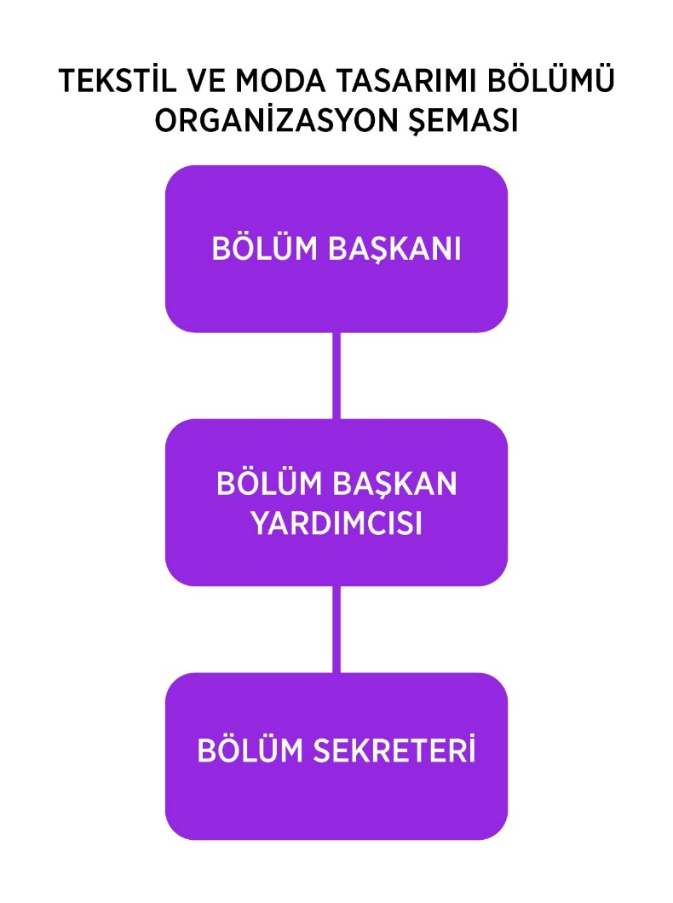

* Personel listesi (görevlerinin açıkça yazıldığı)

<https://mtt.baskent.edu.tr/kw/akademik_kadro.php>

* Yönetim ve organizasyonel yapılanma uygulamalarına ilişkin izleme ve iyileştirme kanıtları
* Birim Kalite Komisyonu Listesi ve toplantı tutanakları ile iyileştirme faaliyetlerine yönelik kanıtlar

<http://mtt.baskent.edu.tr/kw/menu_icerik.php?dil=TR&birim=602&menu_id=23>

* Danışma Kurulu Listesi ve toplantı tutanakları ile iyileştirme faaliyetlerine yönelik kanıtlar

<https://gsf.baskent.edu.tr/kw/menu_icerik.php?birim=324&menu_id=29>

* Kalite güvencesi kültürünü geliştirmek üzere yapılan planlamalar ve uygulama kanıtları

<https://www.baskent.edu.tr/tr/?birim=577&menu_id=26>

* İş akış şemaları, takvim, görev ve sorumluluklar ve paydaşların rollerini gösteren kanıtlar

<http://mtt.baskent.edu.tr/kw/menu_icerik.php?dil=TR&did=123294&birim=602&menu_id=23>

* Paydaş katılımına ilişkin belgeler
* Kamuoyunu bilgilendirme ve hesap verebilirliğe ilişkin uygulama örnekleri

Tekstil ve Moda Tasarımı Bölümü Resmi Instagram Hesabı:  
<https://www.instagram.com/baskentmodatasarimi/>

Tekstil ve Moda Tasarımı Bölümü Resmi Web Sayfası:  
<http://mtt.baskent.edu.tr>

* Standart uygulamalar ve mevzuatın yanı sıra; kurumun ihtiyaçları doğrultusunda geliştirdiği özgün yaklaşım ve uygulamalarına ilişkin kanıtlar

***A.2. Misyon Ve Stratejik Amaçlar***

Misyon ve vizyonumuz kalite güvencesi, kurum politikası, paydaş görüşleri ve global ölçekteki sorumlulukların bilincinde sürdürülebilir bir düşünce ile bölümümüze özel bir şekilde oluşturulmuş ve paylaşılmıştır.

Bölümün amacı Tekstil ve Moda Tasarımı alanında çağdaş, bilimsel ve kaliteli bir eğitim öğretim sağlamak suretiyle Tekstil ve Moda Tasarımı Programı ile ilgili gerek ülkemizde ve gerekse dünyada bilgi birikimi, araştırma sonuçları ve teknoloji ile öğrencilerin sürekli gelişimlerine fırsat tanıyacak düzeydedir. Ayrıca Üniversitemizde bulunan ve gerçek üretim süreçlerini uygulamakta olan tekstil ve giyim üretim atölyesinde bilgisayar destekli tasarımdan üretim işlemlerine kadar üretim sürecinin her aşamasını gerçekleştirecek malzeme ve donanım bulunmaktadır.

Program genel olarak dünyada ve Türkiye’deki uygulamalarında, tasarım süreçleri ve sunuma ağırlık veren bir anlayışla yürütülmektedir.

Programımızın temelinde ise öğrenen merkezli eğitim anlayışı, tasarım ve uygulama süreçlerine dengeli şekilde ağırlık veren, tasarım ve üretimde öğretim teknolojilerini kullanan, çizimin yanı sıra temel üretim süreçleri konusunda deneyimli, geliştirilmiş yazılımları eğitime aktaran moda tasarımcıları yetiştirmek hedeflenmiştir.

Programdan yetişenler, insanın temel gereksinmelerine hitap eden giyim sektörü ile doğrudan ilişkili olması ve Türkiye’nin öncü üretim sektörlerinden birine eleman yetiştirmesi bakımından her zaman gücünü koruyacaktır. Programın zorunlu temel insan ihtiyaçları ile ilgili olması, tekstil sektörünün Türkiye ihracatının lokomotifi olması, moda akımlarının pazarlama üzerindeki direkt etkileri ve sektörün teknolojik yeniliklere açık olması bu alanda iyi yetişmiş personele her zaman ihtiyaç olacağına işarettir.

Toplam Kalite Yönetimi (TKY) yaklaşımının eğitime uyarlanmasında eğitim almamış öğrenci sürecin girdisini oluştururken eğitim-öğretim süreci sonunda mezun olan öğrenci de yüklendiği tüm bilgi-becerilerle ürününü temsil eder. Buna göre eğitimde TKY’nin amacı etkin bir şekilde kullanıcı olarak öğrenciler, öğrenci aileleri, eğiticiler, mezun olan öğrencinin çalıştığı kurumlar, hizmet verdiği kişilerin eğitimden beklentilerini karşılamaya yönelik olarak belirlenmiş öğrenme hedeflerini karşılayan mezunlar yetiştirmektir. Bunu geliştirmek için izlenecek yol, ISO9000 ve TKY’nin eğitimde uygulanması ve stratejik bir planlamanın yapılmasıdır. Yükseköğrenimde; toplam kaliteye yönelik yapılacak girişimler tekstil ve moda eğitiminde kaliteyi arttıracak, mezunların standartlarını yükseltecek ve akreditasyon için önemli adımlar atılmış olacaktır. TKY öğretileri ışığında eğitimde stratejik planlamaya yönelik bir ”yol haritası” sunmak ve tüm eğitim ve öğretim aşamalarını tekrar tekrar gözden geçirmek öncelikli hedefimizi oluşturmaktadır.

***Örnek Kanıtlar***

* Fakülte/müdürlük ve/veya program/bölüm Misyon ve vizyon ifadeleri

<http://mtt.baskent.edu.tr/kw/menu_icerik.php?birim=602&menu_id=2>

<http://mtt.baskent.edu.tr/kw/menu_icerik.php?dil=TR&birim=602&menu_id=6>

* Misyon ile vizyonun içselleştirilmesine yönelik yapılan faaliyet kanıtları

Bölümümüz vizyon ve misyonu, Üniversite ve Fakülte misyon ve vizyonumuza göre şekillendirilmiştir.

* Amaç ve hedeflerin dönemsel izlem sonuçları ile iyileştirme kanıtları

Tanıtım Haftası

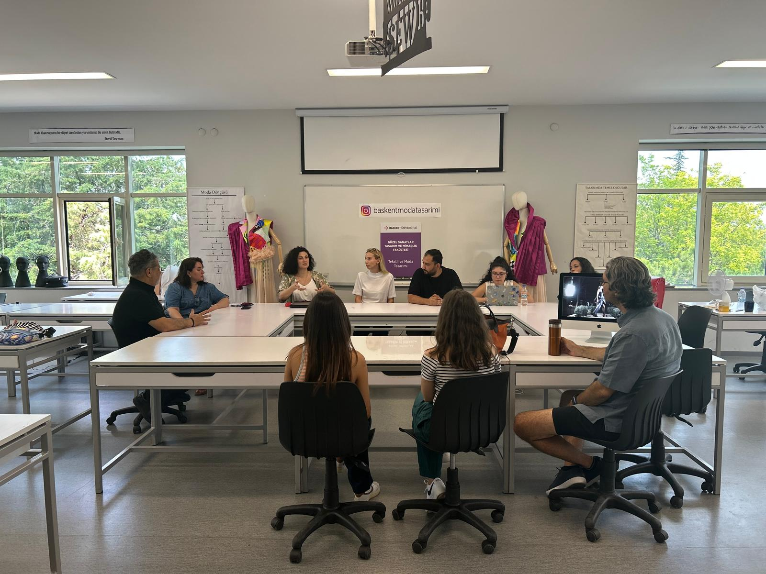

* Performans Gösterge Tablosu ve iyileştirme kanıtları
* Performans yönetimi mekanizmalarının iyileştirildiğine dair kanıtlar

***A.4. Paydaş Katılımı***

***Örnek Kanıtlar***

* İç ve dış paydaş listesi ile paydaşların önceliklendirilmesine ilişkin kanıtlar
* Paydaş görüşlerinin alınması sürecinde kullanılan veri toplama araçları ve yöntemi (Anketler, odak grup toplantıları, çalıştaylar, bilgi yönetim sistemi vb.)

<https://docs.google.com/forms/d/e/1FAIpQLSeWk-c4dkyiexR5h9D5N5RwPzVqnM20NeGACGyBmOu8oBR7nA/viewform>

* Öğrenci geri bildirimleri kapsamında gerçekleştirilen iyileştirmelere ilişkin uygulamalar

<https://truva.baskent.edu.tr/katalog/katalog.php>

* Mezun izleme sisteminin özellikleri

<https://www.baskent.edu.tr/tr/icerik/mezun/mezun/75>

<https://docs.google.com/forms/d/1zA59FgJJXqdYJ7t37nLU7PKIzH0Nb_pHs_POy99S0lQ/edit>

<https://docs.google.com/forms/d/1ADWBfAicU-d5RT_nUEd6ayuF_dx8dvGvrwf-KoRf-ko/edit>

***A.5. Uluslararasılaşma***

Uluslararasılaşma süreci kapsamında yurtiçi ve yurt dışında benzer eğitim veren kurum kuruluşlar düzenli olarak takip edilerek incelenmekte, gelişen ve değişen dünyaya ayak uydurabilmek ve mezuniyet sonrası sektörün içerisinde güncel olabilmek adına çalışmalar düzenli olarak sürdürülmektedir.

Ayrıca çeşitli ulusal ya da uluslararası katılımcılı sempozyumlar, etkinlikler ve faaliyetlerde yer alınması bu doğrultuda atılan adımlardan olmakla birlikte, Erasmus öğrenci değişim programı da uluslararasılaştırma politikasını desteklemektedir.

Bu bağlamda bölümümüz 2022-2023 eğitim öğretim yılı öncesinde katalog güncellemesi yapmış, birçok okul ile karşılıklı olarak Erasmus+ öğrenci ve personel değişim anlaşmaları yapmıştır.

***Örnek Kanıtlar***

* Uluslararasılaşma süreçlerinin yönetiminden sorumlu personel listesi ve görev dağılım tablosu.

<https://uik.baskent.edu.tr/kw/menu_icerik.php?page=6&birim=161&menu_id=102>

<http://uik.baskent.edu.tr/kw/index.php>

* Uluslararasılaşma performansını izlemek üzere kullandığı göstergelere ait değerler tablosu

<https://truva.baskent.edu.tr/katalog/katalog.php>

1. **EĞİTİM ve ÖĞRETİM**

***B.1. Program Tasarımı, Değerlendirmesi ve Güncellenmesi***

Moda tasarımcısı olmaya aday, moda alanında yaratıcı, öngörülü ve özgün fikirlere sahip, kurguladığını tasarlayabilen, tasarladığını çizebilen, çizdiğini kalıp ve dikim becerileriyle üretebilen, sektöre markalaşma ve özgünlük alanında katma değer sağlayacak moda tasarımcıları yetiştirme amacıyla eğitime başlayan program, sektörün gereksinimlerine göre değişen zamanlarda katalog güncellemesi yapmıştır. Moda tasarım trendlerini izleme olanağı tanıyan, uluslararası akreditasyona olanak sağlayan, üretim süreçlerini performans kriterlerine uygun yeterlikte kazandıran, alanındaki sorunlara yenilikçi çözümler üretme, yeni bilgi edinme ve problem çözme becerisi kazandıran, moda tasarımı ile ilgili teknolojileri kullanma fırsatı sunan, transfer edilebilir bilgi ve becerileri esas alan, alanı destekleyici disiplinlerden yararlanabilen, alanla ilgili yeni yöntem ve teknolojileri izlemede duyarlı, sektör deneyimine fırsat veren, planlama yeteneği kazandıran, zamanı verimli kullanmaya özenli, takım çalışmasına yatkın özellikler kazandıran, çevreye duyarlı, öğrenmeye ve değişmeye açık bireyler yetiştiren, bilgi teknolojilerini kullanabilen, mesleğe ilişkin etik değerleri öncelikler arasına alan eğitim programımız öğrencilere özgür kurgu ve tasarımlarını iki ve üç boyutlu ortamlarda şekillendirmeleri, moda akımlarını takiben kullanacakları tekstil materyallerini seçmeleri, soyut tasarılarını kalıp bilgisi ile somutlaştırmaları ve edindikleri kumaş ve yüzey oluşturma aşamalarındaki tüm tekstil teknolojileri bilgileri ışığında, doğru kumaş ve yardımcı malzeme ile tasarımlarını dikiş becerilerini kullanarak üretmeleri ve moda pazarlaması mantığı ile sunmaları konularında avantajlar sağlanmaktadır.

Programın eğitim yöntemi teorik ve uygulamaya dayalı olarak, yarıyıl bazında yapılmaktadır. Bu yapıda kuramsal ve uygulamalı derslerin dengesi sağlanmaya çalışılmıştır. Eğitim planının uygulanması öğrenciler ve danışmanlar aracılığıyla yapılmaktadır. Öğrenciler için hazırlanan, Eğitim/Öğretim Yılı İnteraktif Kayıt Öğrenci Kılavuzuna https://www.baskent.edu.tr/tr/adaylar adresinden ulaşılabilir.

Öğrencilerimiz öğrenim durumlarını Öğrenci Bilgi Sistemi (BUOBS) (https://angora.baskent.edu.tr/buobs/) aracılığıyla kontrol edebilir. Sisteme entegre edilmiş sanal transkript yardımıyla almış oldukları derslerin yanı sıra alacakları dersleri planlayarak not ortalamalarını tahmin edebilirler. Öğrencilerin BUOBS ‘u kullanarak ders kayıtlarını yapmalarının ardından, aldıkları derslerin danışmanları tarafından onaylanması gerekmektedir. Ayrıca kayıt işleminin danışman tarafından onaylanma sürecinde, öğrencilerimiz ders seçimini kendi danışmanlarıyla tartışarak daha uygun bir seçim yapabilme şansını yakalar. Eğitim planının sürekli iyileştirilmesi, bölüm kurulu denetiminde derslerin program çıktılarının ne şekilde sağladığı, verilen anket sonuçlarının karşılaştırılması sonucunda yapılmaktadır. Bölümümüz derslik ve uygulama atölyeleri modern ders araç ve gereçleri ile donatılmıştır. Uygun olan derslerde çağdaş sunum tekniklerinin kullanılması sayesinde derslerin görsel zenginliği artmakta, daha etkin sınıf içi iletişim kurulmakta ve ders süresi daha verimli kullanılabilmektedir.

Program çıktılarını ders çıktıları ile ilişkilendirmek amacıyla, bölüm sayfamıza (Bilgi paketi) kullanılan TYYÇ/Program Yeterlilikleri Matris bileşeni eklenmiştir. Bu bileşende dersi veren öğretim elemanlarının, derslerinin program öğrenme çıktılarına ne derece katkı sağladığını değerlendirmesi istenmektedir. TYYÇ/Program Yeterlilikleri Matris programının bölüm içinde görev yapan tüm öğretim elemanları tarafından kullanımı teşvik edilmektedir. Öğretim elemanları tarafından hazırlanan ders izlenceleri bölüm başkanlığı tarafından her dönem sonu sistemli bir şekilde kontrol edilmekte ve öğrenciler de bu izlencelere ulaşabilmektedir.

Tekstil ve Moda Tasarım Bölümü’nün program çıktıları, bölüm öğretim elemanlarının lisans öğrencilerinin ve danışma kurulu üyelerimizin fikirleri temel alınarak belirlenmiştir. Ayrıca, ulusal ve uluslararası tekstil ve moda tasarım programlarının eğitim planları da bu süreçte dikkate alınmıştır. Belirlenen program çıktıları akademik kurul onayından geçerek bölüm web sayfasında yayınlanmış ve tüm öğrencilerimize duyurulmuştur. Program çıktılarının değerlendirilmesi için yapılmakta olan toplantılarda, bir önceki eğitim/öğretim yılına ait geri dönütler, öğrencilerin ödev ve projelerdeki performansları ve derslere aktif katılım durumları gözden geçirilmektedir. Yapılan değerlendirme sonucuna göre, bölüm ders müfredatı, staj hareketliliği, bilimsel ve sosyal etkinlikler yeniden düzenlenmektedir. Ayrıca, mezunlarımızın iş arama süreçleri ve mesleği icra ettiği kurum ve kuruluşlar dikkate alınarak, müfredatın ve program çıktılarının belirlenen ihtiyaçlar doğrultusunda güncellenmesi planlanmıştır.

Kurum, eğitim ve öğretim süreçlerini bütüncül olarak yönetmek üzere; organizasyonel yapılanma, bilgi yönetim sistemi ve uzman insan kaynağına sahiptir. Eğitim ve öğretim süreçleri üst yönetimin koordinasyonunda yürütülmekte olup; bu süreçlere ilişkin görev ve sorumluluklar tanımlanmıştır.

***Örnek Kanıtlar***

* Program amaç ve çıktılarının TYYÇ ile uyumunu gösteren kanıtlar

<http://truva.baskent.edu.tr/bilgipaketi/?dil=TR&menu=akademik&inner=programCiktilariMatrisi&birim=602>

* Program tasarım ve onay süreçlerinde paydaş katılımını gösteren kanıtlar
* Ders dağılım dengesinin izlenmesine ve iyileştirilmesine ilişkin kanıtlar

<http://truva.baskent.edu.tr/bilgipaketi/?dil=TR&menu=akademik&inner=genelBilgi&birim=602>

* Program çıktıları ve ders kazanımlarının ilişkilendirilmesi

<http://truva.baskent.edu.tr/bilgipaketi/?dil=TR&menu=akademik&inner=programCiktilariMatrisi&birim=602>

<http://truva.baskent.edu.tr/bilgipaketi/?dil=TR&menu=akademik&inner=programCiktilari&birim=602>

* Ders kazanımların program çıktılarıyla uyumunun izlenmesine ve iyileştirilmesine ilişkin kanıtlar

<http://truva.baskent.edu.tr/bilgipaketi/?dil=TR&menu=akademik&inner=programCiktilari&birim=602>

<http://truva.baskent.edu.tr/bilgipaketi/?dil=TR&menu=akademik&inner=genelBilgi&birim=602>

* Öğrenci iş yükü kredisinin mesleki uygulamalar, değişim programları, staj ve projeler için tanımlandığını gösteren kanıtlar

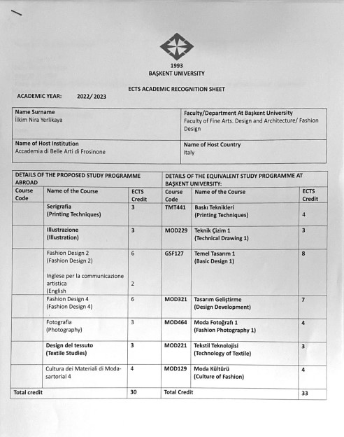

* Programlarda öğrenci İş yükünün belirlenmesinde ve izlenmesinde öğrenci katılımının sağlandığına ilişkin belgeler ve mekanizmalar

<http://truva.baskent.edu.tr/bilgipaketi/?dil=TR&menu=akademik&inner=katalo>

<http://truva.baskent.edu.tr/bilgipaketi/?dil=TR&menu=kurumsal&inner=AKTS>

* İş yükü temelli kredilerin geribildirimler doğrultusunda güncellendiğine ilişkin kanıtlar

<http://truva.baskent.edu.tr/bilgipaketi/?dil=TR&menu=akademik&inner=genelBilgi&birim=602>

* Programın amaçlarına ulaşıp ulaşmadığına ilişkin geri bildirimler

<https://www.instagram.com/p/CgT14kBozLO/> <https://www.instagram.com/p/Cgd4qBvI4N2/> <https://www.instagram.com/p/CgmQquqoMd6/> <https://www.instagram.com/p/Cg1oUGgIju5/> <https://www.instagram.com/p/Cg4AyhUoBJ-/>

* Eğitim ve öğretim süreçlerinin yönetimine ilişkin organizasyonel yapılanma ve iş akış şemaları

<http://truva.baskent.edu.tr/bilgipaketi/?dil=TR&menu=akademik&inner=aktsKoordinator&birim=602>

* Eğitim ve öğretim ile ölçme ve değerlendirme süreçlerinin yönetimine ilişkin ilke, kurallar ve takvim

<http://truva.baskent.edu.tr/bilgipaketi/?dil=TR&menu=akademik&inner=olcme&birim=602>

<http://truva.baskent.edu.tr/bilgipaketi/?dil=TR&menu=kurumsal&inner=kurumHakkinda>

***B.2. Programların Yürütülmesi (Öğrenci Merkezli Öğrenme, Öğretme Ve Değerlendirme)***

Bölümün amacı Tekstil ve Moda Tasarımı alanında çağdaş, bilimsel ve kaliteli bir eğitim öğretim sağlamak suretiyle Tekstil ve Moda Tasarımı Programı ile ilgili gerek ülkemizde ve gerekse dünyada bilgi birikimi, araştırma sonuçları ve teknoloji ile öğrencilerin sürekli gelişimlerine fırsat tanıyacak düzeydedir. Ayrıca üniversitemizde bulunan ve gerçek üretim süreçlerini uygulamakta olan tekstil ve giyim üretim atölyesinde bilgisayar destekli tasarımdan üretim işlemlerine kadar üretim sürecinin her aşamasını gerçekleştirecek malzeme ve donanım bulunmaktadır. Yaklaşık üç dönümlük alana kurulu tesiste bilgisayar destekli kalıp tasarım sistemi, değişik ihtiyaçlara hızlı cevap verebilen hücre üretim sistemine göre düzenlenmiş makine parkuru, kalite kontrol birimi, hammadde ve ürün deposu ile yönetim birimlerinden oluşan merkez, açılması düşünülen program için gerçek uygulama ortamını oluşturmaktadır.

Program genel olarak dünyada ve Türkiye’deki uygulamalarında, tasarım süreçleri ve sunuma ağırlık veren bir anlayışla yürütülmektedir.

Programımızın temelinde ise öğrenen merkezli eğitim anlayışı, tasarım ve uygulama süreçlerine dengeli şekilde ağırlık veren, tasarım ve üretimde öğretim teknolojilerini kullanan, çizimin yanı sıra temel üretim süreçleri konusunda deneyimli, geliştirilmiş yazılımları eğitime aktaran moda tasarımcıları yetiştirmek hedeflenmiştir.

Program çıktılarının ne ölçüde sağlandığını ölçebilmek amacıyla kullanılan ölçme ve değerlendirme yöntemleri; yazılı ve sözlü sınavlar, atölye çalışmalarına ait kısa sınavlar (quiz) ve raporlar, bireysel ve grup proje çalışmaları, ödevler, ders başarı değerlendirme anketleri, öğrenci memnuniyeti anketleri olarak sıralanabilir. Bunlardan elde edilen sonuçlar değerlendirilerek, sürekli iyileştirme çalışmaları yapılmaktadır.

Dezavantajlı, kırılgan ve az temsil edilen grupların eğitim olanaklarına erişimi eşitlik, hakkaniyet, çeşitlilik ve kapsayıcılık gözetilerek sağlanmaktadır. Uzaktan eğitim alt yapısı bu grupların ihtiyacı dikkate alınarak oluşturulmuştur. Üniversite yerleşkelerinde ihtiyaçlar doğrultusunda engelsiz üniversite uygulamaları bulunmaktadır. Bu grupların eğitim olanaklarına erişimi izlenmekte ve geri bildirimleri doğrultusunda iyileştirilmektedir.

***Örnek Kanıtlar***

* Ders bilgi paketlerinde öğrenci merkezli öğretim yöntemlerinin varlığı

<http://truva.baskent.edu.tr/bilgipaketi/?dil=TR&menu=akademik&inner=katalog&birim=602>

* Öğretim materyali geliştirme ve öğretim yöntemlerine ilişkin ilkeler, mekanizmalar

<http://truva.baskent.edu.tr/bilgipaketi/?dil=TR&menu=akademik&inner=olcme&birim=602>

<http://truva.baskent.edu.tr/bilgipaketi/?dil=TR&menu=kurumsal&inner=kurumHakkinda>

* Ölçme ve değerlendirme uygulamalarının ders kazanımları ve program yeterlilikleriyle ilişkilendirildiğini, öğrenci iş yükünü temel aldığını* gösteren ders bilgi paketi örnekleri

<http://truva.baskent.edu.tr/bilgipaketi/?dil=TR&menu=akademik&inner=katalog&birim=602>

<http://truva.baskent.edu.tr/bilgipaketi/?dil=TR&menu=akademik&inner=programCiktilariMatrisi&birim=602>

<http://truva.baskent.edu.tr/bilgipaketi/?dil=TR&menu=akademik&inner=programCiktilari&birim=602>

<http://truva.baskent.edu.tr/bilgipaketi/?dil=TR&menu=akademik&inner=genelBilgi&birim=602>

<http://truva.baskent.edu.tr/bilgipaketi/?dil=TR&menu=akademik&inner=katalo>

<http://truva.baskent.edu.tr/bilgipaketi/?dil=TR&menu=kurumsal&inner=AKTS>

http://truva.baskent.edu.tr/bilgipaketi/?dil=TR&menu=akademik&inner=olcme&birim=602

* Dezavantajlı gruplar ve çevrimiçi sınavlar gibi özel ölçme türlerine ilişkin mekanizmalar

http://truva.baskent.edu.tr/bilgipaketi/?dil=TR&menu=ogrenci&inner=ogrenciEngelli

<http://truva.baskent.edu.tr/bilgipaketi/?dil=TR&menu=ogrenci&inner=ogrenciMaddi>

<http://truva.baskent.edu.tr/bilgipaketi/?dil=TR&menu=ogrenci&inner=ogrenciSigorta>

* İzleme ve paydaş katılımına dayalı iyileştirme kanıtları

<https://truva.baskent.edu.tr/katalog/katalog.php>

***B.3. Öğrenme Kaynakları ve Akademik Destek Hizmetleri***

Eğitim, öğretim, araştırma, sosyal amaçlı olarak kullanılacak mevcut binalardaki derslik, laboratuvar, kantin, kafeterya, ofis ve benzeri tesislerin sayısı ve kapasitesi önerilen program için yeterlidir. Mevcut fiziki olanaklarımız aşağıdaki özetlenmiştir.

* Moda Temel Tasarım Stüdyosu: 120 m2 ( 40 adet çizim masası, tabureler, ışıklı çizim masası, lavabo tertibatı, sabit projeksiyon, projeksiyon perdesi, öğrenci kullanımı amaçlı raflar)
* Tekstil ve Moda Tasarımı Atölyesi: 70 m2 ( 25 adet çizim masası, tabureler, ışıklı çizim masası, sabit projeksiyon, projeksiyon perdesi, öğrenci kullanımı amaçlı raflar)
* Temel Dikim Atölyesi I: 75 m2
* Temel Dikim Atölyesi II: 75 m2
* ( 40 Adet ev tipi dikiş makinası, 2 adet sanayi tipi düz dikiş makinası, 1 adet sanayi tipi overlok makinası, 3 adet ev tipi overlok makinası, sanayi tipi kazanlı 2 adet ütü, kesim masası, makine masaları, 2 adet sabit projeksiyon, tabureler)
* Moda Drapaj Atölyesi: 75 m2 (40 adet drapaj mankeni, sabit projeksiyon, 25 adet masa, tabure)
* Moda Teorik Sınıf: 45 m2 ( 30 adet masa sandalye, sabit projeksiyon, projeksiyon perdesi)
* Macintosh Laboratuvarı: 70m2( 24 adet mac bilgisayar donanımı, masa sandalyeler, sabit projeksiyon)
* PC Bilgisayar Laboratuvarı: 70 m2 ( 28 adet PC, masa sandalye, sabit projeksiyon, projeksiyon perdesi)
* Desen Atölyesi: 90 m2 ( öğrenci çizim masaları, tabureler, sabit projeksiyon, projeksiyon perdesi, öğrenci kullanımı amaçlı raflar)
* Öğrenci Serbest Çalışma Alanı: 30 m2 (masa ve sandalyeler)
* Öğrenci Kafeterya- Kış Bahçesi: 125m2
* Kırtasiye Çıktı Merkezi: 45 m2

Başkent Üniversitesi eğitim-öğretim birimlerine, araştırmacılara, öğrencilere ve yönetim birimlerine bilişim desteği sunmak üzere kurulan Bilgi İşlem Daire Başkanlığı, 4 bilgisayar laboratuvarına sahiptir. Bilgisayar laboratuvarları, son teknolojiye sahip PC’lerden oluşmaktadır. Laboratuvarlar, internet bağlantısı, ses ve görüntü cihazlarıyla donatılmıştır ve her yıl buna yenileri eklenmektedir. Ayrıca 12. maddede belirtilen Güzel Sanatlar Tasarım ve Mimarlık Fakültesi bünyesindeki Macintosh ve PC laboratuvarları da öğrencilerimizin kullanımına açık olacaktır. Bunun yanında Bağlıca yerleşkesi içerisinde bulunan kütüphane binasında da 24 saat öğrencilerin kullanımına uygun bilgisayarlar mevcuttur. 2011-2012 öğretim yılından itibaren yerleşkenin tamamında kablosuz ağ sistemi faaliyete geçmiştir.

***Örnek Kanıtlar***

* Öğrenme kaynakları ve bu kaynakların yeterlilik durumu, geliştirilmesine ilişkin planlamalar ve uygulamalar

<http://truva.baskent.edu.tr/bilgipaketi/?dil=TR&menu=ogrenci&inner=ogrenciOlanak>

* Öğrenme kaynaklarına erişilebilirlik kanıtları (Uzaktan eğitim dahil)

[Tekstil ve Moda Tasarımı - Başkent Üniversitesi (baskent.edu.tr)](http://mtt.baskent.edu.tr/kw/menu_icerik.php?dil=TR&birim=602&menu_id=34)

Çeşitli alan kitaplarının bulunduğu Başkent Üniversitesi Kütüphanesi ve bölüm kütüphanesi öğrencilerin kullanımına açıktır.

* Öğrenme yönetim sistemi uygulamalarına ilişkin örnekler

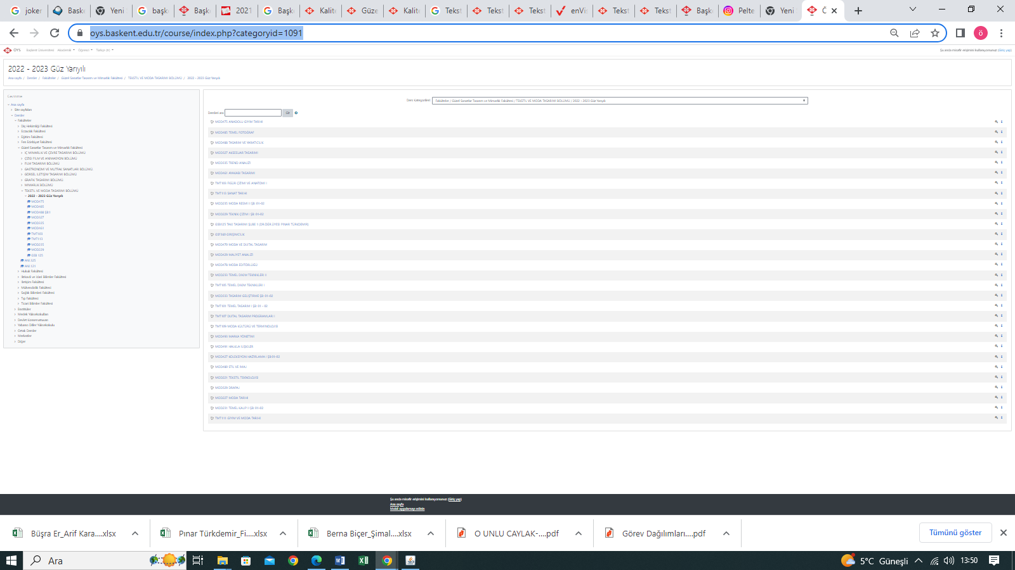

* Öğrencilere sunulan öğrenme kaynakları ile ilgili öğrenci geri bildirim araçları (Anketler vb.)
* Öğrenme kaynaklarının düzenli iyileştirildiğine ilişkin kanıtlar
* Öğrencilerin danışmanlara erişimine ilişkin mekanizmalar

<https://www.baskent.edu.tr/belgeler/mevzuat/yonerge/akademikdanisman_yong_18.pdf>

<http://truva.baskent.edu.tr/bilgipaketi/?dil=TR&menu=kurumsal&inner=akademikDanismanlik>

<http://kym.baskent.edu.tr/kw/index.php?id=61811&dil=TR>

* Öğrencilere sunulan hizmetlerle ilgili öğrenci geri bildirim araçları (anketler vb.) sonuçları

***B.4. Öğretim Kadrosu***

Standart uygulamalar ve mevzuatın haricinde özel bir uygulama bulunmamakla birlikte, İlgili süreç ve kriterler akademik liyakati gözetip, fırsat eşitliğini sağlayacak niteliktedir. Uygulamanın kriterlere uygun olduğu kanıtlanmaktadır. Öğretim elemanı ders yükü ve dağılım dengesi şeffaf olarak paylaşılır. Kurumun öğretim üyesinden beklentisi bireylerce bilinir. Kadrolu olmayan öğretim elemanı seçimi ve yarıyıl sonunda performanslarının değerlendirilmesi şeffaf, etkin ve adildir; kurumda eğitim-öğretim ilkelerine ve kültürüne uyum gözetilmektedir.

Öğretim elemanlarının üniversite bünyesinde akademik personele yönelik olarak gerçekleştirilen eğitim, seminer ve workshoplara katılması teşvik edilmektedir.

***Örnek Kanıtlar***

* Öğretim yetkinliği geliştirme süreçlerine ilişkin katılım listesi ile izleme ve iyileştirme kanıtları

<http://bogem.baskent.edu.tr/kw/menu_icerik.php?birim=581&menu_id=11>

<http://performans.baskent.edu.tr>

**C. ARAŞTIRMA VE GELİŞTİRME**

***C.1. Araştırma Süreçlerinin Yönetimi ve Araştırma Kaynakları***

Bölümde, araştırma-geliştirme süreçleri katma değerin sanat, tasarım, teknoloji ve yenilik alanında toplumsal faydaya dönüştürülmesi önceliği ile yürütülmektedir. Araştırma-geliştirme faaliyetlerini yürüten tüm kişi ve birimler tarafından yapılacak faaliyetler bölgesel, ulusal ve uluslararası ihtiyaçlar çerçevesinde planlanarak, tüm ilgili birimler tarafından uygulanmakta, kontrolleri STRASİS, FARSİS, proje sonuç raporları, akademik personel performans değerlendirme raporları, paydaş anketleri, ulusal ve uluslararası sıralamalar ile yapılmakta ve gerekli görülen önlemler alınarak iyileştirme faaliyetleri gerçekleştirilmektedir.

***Örnek Kanıtlar***

* Dış kaynakların dağılımını gösteren kanıtlar

<https://www.baskent.edu.tr/belgeler/mevzuat/yonerge/bilimselars_yong_16.pdf>

<https://kgs.baskent.edu.tr/kw/upload/577/dosyalar/kidr-baskentuniversitesi-2023.pdf?birim=577&menu_id=14>

***C.2. Araştırma Yetkinliği, İş Birlikleri ve Destekler***

Üniversitede, araştırma-geliştirme faaliyetlerini kurumsal amaç, hedef ve stratejiler doğrultusunda sürdürebilmek için üniversite dışı kaynakların kullanımına ilişkin sürdürülebilir ve olgunlaşmış uygulamalar, akademik birimler ve ilgili idari birimler (BÜ-BİTTO, Ekin Ön Kuluçka Merkezi, KOSGEB TEKMER, Başkent ITT, Uluslararası İlişkiler Koordinatörlüğü, BÜGAM, TOCAM) işbirliğinde yürütülen eğitim, danışmanlık ve farkındalık çalışmaları ile gerçekleştirilmektedir. Bu kapsamda gerek iç kaynaklardan gerekse dış kaynaklardan eğitmen ve uzman desteği alınmaktadır.

Tekstil ve Moda Tasarımı alanına yönelik yapılan araştırmaların disiplinler arası olma özelliği taşıdığı gibi eğitimde de disiplinler arası yaklaşım gerektirmektedir. Disiplinler arası eğitim, ders bazında olduğu gibi program bazında da olmalıdır. Bunun en önemli katkısı, öğrencinin düşünce kalıpları henüz şekillenmemişken disiplinler arası yaklaşımı benimsemelerinin kolay olmasıdır. Böylece öğrenciler aldıkları çapraz derslerle yaşamları boyunca sürdürecekleri bir mesleği edinirken, ilgi gösterdikleri konuları daha detaylı inceleme olanağına bulacaklardır. Farklı alanlara yönelik ilgilerini sürdürmeleri kariyerlerinin ileri dönemlerinde kendilerine yeni açılımlar sağlayacaktadır.

***Örnek Kanıtlar***

* Öğretim elemanlarının araştırma yetkinliğinin geliştirilmesine yönelik planlama ve uygulamalar (destekleyici eğitimler, uluslararası fırsatlar, proje iş birliği çalışmaları vb.)

<https://www.instagram.com/reel/CyOAh5NIB1x/?utm_source=ig_web_copy_link>

<https://www.instagram.com/reel/Cyf2mSfo-9n/?utm_source=ig_web_copy_link&igsh=MzRlODBiNWFlZA>==

<https://www.instagram.com/reel/DFFYq0-ov6I/?igsh=MXc4andzYXhoNWRieg>==

<https://www.instagram.com/reel/DDMF6xuIqZ0/?igsh=dHNqZWczbWRmaHox>

<https://www.instagram.com/reel/DDgo8VvInY1/?igsh=MXBsMjZvcnZkcHNwMQ>=

* Paydaş geri bildirimleri

<https://docs.google.com/forms/d/e/1FAIpQLSeWk-c4dkyiexR5h9D5N5RwPzVqnM20NeGACGyBmOu8oBR7nA/viewform>

* Ortak programlar ve ortak araştırma faaliyetlerinin izlenmesine ve iyileştirilmesine yönelik kanıtlar

<http://performans.baskent.edu.tr/>

<https://www.yokak.gov.tr/documents/StatusReports/Durum_Raporu_2023.pdf>

***C.3. Araştırma Performansı***

Üniversitede öğretim elemanlarının araştırma-geliştirme kapsamında gerçekleştirdiği faaliyetler yönerge kapsamında, Akademik Personel Performans Ölçme ve Değerlendirme Sistemi ile izlenerek değerlendirilmektedir. Bu sistem Bilgi Yönetim sistemi içerisinde yer alan ABTA modulüne yüklenen verilere dayalı oluşmaktadır.

Standart uygulamalar ve mevzuatın haricinde özel bir uygulama bulunmamaktadır.

***Örnek Kanıtlar***

* Öğretim elemanlarının araştırma performansına yönelik analiz raporları

**D. TOPLUMSAL KATKI**

***D.1. Toplumsal Katkı Süreçlerinin Yönetimi ve Toplumsal Katkı Kaynakları***

Programımızın temelinde öğrenen merkezli eğitim anlayışı, tasarım ve uygulama süreçlerine dengeli şekilde ağırlık veren, tasarım ve üretimde öğretim teknolojilerini kullanan, çizimin yanı sıra temel üretim süreçleri konusunda deneyimli, geliştirilmiş yazılımları eğitime aktaran katma değer yaratan ve toplumsal katkısı üst düzeyde moda tasarımcıları yetiştirmek hedeflenmiştir.

Toplumsal katkı sağlayacak projeler, defileler, sergiler, workshoplar ve üniversite sektör işbirlikleri düzenli olarak planlanmakta, geliştirilmekte ve uygulanmaktadır.

Yapılacak etkinliğin türüne ve şekline göre gerekli kaynaklar belirlenmekte ve standart uygulamalar mevzuata göre yürütülmektedir.

Yapılan etkinlikler izlenmekte, kayıt altına alınmakta ve aşamaları gelen geri dönüşlerde göz önünde bulundurularak değerlendirilmekte olup gerekli iyileştirme, geliştirme, dönüştürme çalışmaları yapılmaktadır.

***Örnek Kanıtlar***

* Toplumsal katkı faaliyet listesi ile kurum stratejisine uyum karşılaştırması

https://www.instagram.com/baskentmodatasarimi/

* Toplumsal katkı performansının izlenmesine ve iyileştirilmesine ilişkin kanıtlar

https://www.yokak.gov.tr/documents/StatusReports/Durum_Raporu_2023.pdf